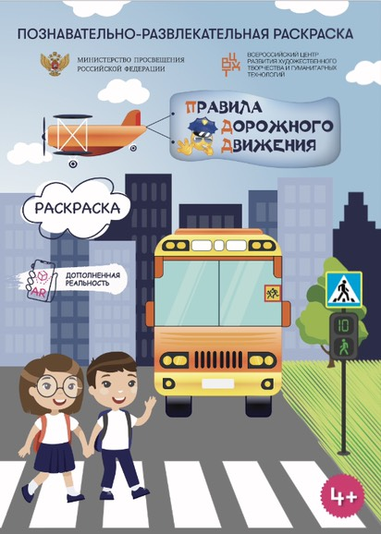 | Федеральным государственным бюджетным учреждением культуры «Всероссийский центр развития художественного творчества и гуманитарных технологий» в рамках реализации проекта по организации Комплекса мероприятий по привитию детям навыков безопасного участия в дорожном движении и вовлечению их в деятельность отрядов юных инспекторов движения разработана обучающая раскраска для изучения дошкольниками и младшими школьниками правил дорожного движения и мобильное приложение дополненной реальности к ней.  Раскраска «ПДД» и Приложение «ВЦХТ ПДД» созданы с целью профилактики детско-дорожно-транспортного травматизма. Использование материалов возможно педагогическими работниками в рамках проведения классных часов, родительских собраний, инструктажей по правилам поведения в каникулярное время, работы отрядов юных инспекторов движения, а также родителями и детьми для самостоятельного изучения.  СКАЧАТЬ РАСКРАСКУ  Скачать мобильное приложение «ВЦХТ ПДД» возможно двумя способами:  1. Скачайте приложение «ВЦХТ ПДД» в App Store или Google Play;  2. Наведите камеру Вашего телефона на QR-код и Ваш телефон сам найдет приложение.  Магазин приложений мобильных устройств  Инструкция по использованию раскраски «Правила дорожного движения» и мобильного приложения «ВЦХТ ПДД»  - Пройдите регистрацию.  - Запустите камеру приложения и наведите ее на разворот раскраски.  - Нажмите на экране на кнопку «СМОТРЕТЬ».  - Посмотрите познавательный ролик о правилах дорожного движения.  - Раскрасьте картинку цветными карандашами или фломастерами.  - Снова наведите камеру на картинку Раскраски и проверьте себя – правильно ли вы раскрасили.  После завершения раскрашивания и просмотра видеороликов, пройдите тест.  Введите адрес электронной почты для получения сертификата о прохождении тестирования.

